

**Philosophische** Fakultät III

Sprach- , Literatur- und Kulturwissenschaften

Institut für Information und Medien, Sprache und Kultur (I:IMSK)  
Lehrstuhl für Medieninformatik

Einführung in die Anwendungsprogrammierung

Modul: MEI-M03.3

Sommersemester 2015

Series Network  
Welche Serie kommt als Nächstes?

Igor Somik

1638461

Medieninformatik/Informationswissenschaft

6. Semester Bachelor of Arts

Xaver-Fuhr-Straße 25

93055 Regensburg

Tel.: 01629393723

Email: [igor.somik@stud.uni-regensburg.de](mailto:igor.somik@stud.uni-regensburg.de)

28.09.2015

Gabriel Goetz

1598601

Medieninformatik/Informationswissenschaft

7. Semester Bachelor of Arts

Schambach 5

93339 Riedenburg

Tel.: 09442/3195

Email: [gabriel.goetz@stud.uni-regensburg.de](mailto:gabriel.goetz@stud.uni-regensburg.de)

28.09.2015

Maximilian Eibl

1567158

Medieninformatik/Informationswissenschaft

8. Semester Bachelor of Arts

An der Irler Höhe 36

93055 Regensburg

Tel.: 0151/15552027

Email: [maximilian1.eibl@stud.uni-regensburg.de](mailto:maximilian1.eibl@stud.uni-regensburg.de)

28.09.2015

Inhalt

1 Kurzbeschreibung 5

2 Technische Vorrausetzungen 6

2.1 Open Movie Database 6

2.2 Guidebox API 6

2.3 Parse 7

3 Problemstellung und Lösungsvorschlag 8

4 Design & Implementierung 9

4.1 Aufbau/Implementierung der Anwendung 9

4.2 User Interface 10

5 Testing 13

*5.1* Task 1: Finde deine Lieblingsserie und füge sie hinzu: 13

*5.2* Task 2: Finde die letzte Episode deiner Lieblingsserie 14

*5.3* Task 3: Entferne die Serie aus der deiner Serienliste: 14

6 Finaler Zustand und Ausblick 15

*7* Projektmanagement 16

Abbildungen

Abbildung 1: Login-Screen der Applikation 11

Abbildung 2: Startseite der Applikation 11

Abbildung 3: Seriensuche - Screen 11

Abbildung 4: Listenansicht der Serien 12

Abbildung 5: Detailansicht der Serie 12

Abbildung 6: Andere User in einer Listenansicht 13

# Kurzbeschreibung

Sind Sie auch gelangweilt weil sie bei ihren Lieblingsserien immer wieder Wiederholungen sehen müssen, weil Sie nicht wissen, welche Episoden sie bereits gesehen haben, Ihnen keine andere Serie einfällt die Sie sich ansehen könnten oder Sie nicht wissen welche Serien sich andere Leute ansehen?

Damit ist jetzt Schluss!!!

Series Network informiert Sie über die neuesten Fernsehserien und hilft ihnen dabei ihre Lieblingsserien zu verwalten. Starten Sie die App und suchen Sie eine Sendung. Series Network zeigt Ihnen, worum es in der Serie geht, wer die Hauptdarsteller sind und wie viele Staffeln und Episoden bereits erschienen sind. Zusätzlich hält sie Sie über die beliebtesten Serien am Laufenden und zeigt ihnen Bewertungen zu den einzelnen Serien. Die App unterstützt Sie in einem ansprechenden Design beim Ansehen ihrer Lieblingsserien mit vielen Funktionen:

* Speichern Sie ihre Lieblingsserien
* Markieren Sie sich die Folgen, die sie schon gesehen haben
* Erhalten Sie zusätzliche Informationen zu den Serien
* Schauen Sie welche Serien sich andere User ansehen

# Technische Vorrausetzungen

Um unsere App Series Network nutzen zu können, sollte der Benutzer ein Android-fähiges Gerät besitzen, das mindestens auf Basis des API Levels 15 (4.0.3) läuft. Darüber hinaus benötigt er für das Einloggen in seinen Account und zahlreicher anderer Features eine Mobilfunk- oder WLAN-Verbindung, um mit dem Internet verbunden zu sein. Die benötigten Daten werden von uns von verschieden Serien APIs abgerufen, die mithilfe der Identifikationsnummer von der International Movie Database (IMDB) die Serien übergeben.

## Open Movie Database

Dafür haben wir zum einen die Open Movie Database (OMDb)[1] verwendet, bei der wir mithilfe von JSON-Anfragen die Daten erhalten haben. Diese Rückgabewerte haben wir für die Suche von Serien, für die Suche der Top 10 Serien sowie für die Bereitstellung von allgemeinen Informationen benötigt:

* Serientitel
* Ausstrahlungsjahr
* Namen der Hauptdarsteller
* Bewertung der IMDB
* Plot der Serie
* Serienbild
* Identifikationsnummer bei IMDB

Diese Daten werden dann in einer Datenbank gespeichert, sodass der Benutzer für das zukünftige Starten der App alle seine Serien gespeichert hat und nicht mehr erneut eingeben muss.

## Guidebox API

Des Weiteren haben wir für die Datenbereitstellung der einzelnen Staffeln und deren Episoden einer Serie die Guidebox API[2] benutzt. Dafür haben wir verschiedene Testschlüssel, die für 200 Serveranfragen reichen, für das Testen der App benutzt, ehe wir einen dauerhaften Key nach Verständigung mit den Betreibern der Seite erhalten haben. Auch hier haben wir die Daten mit JSON-Anfragen erhalten, die leider nur langsam ankommen, weshalb die Staffeln nur verzögert angezeigt werden.

## Parse

Damit jeder Benutzer seine individuellen Serien speichern und diese für andere bereitstellen kann, haben wir uns für einen eigenen Account für jeden User entschieden. Dies haben wir mithilfe des „Backend as a Service“ (BaaS) Parse[3] umgesetzt, da die Benutzerverwaltung und Social-Dienste damit leichter umzusetzen sind. Per Parse wird für jeden Nutzer der App ein Eintrag angelegt, welcher neben serviceinternen Informationen den Benutzernamen sowie die gespeicherten Serien des Nutzers enthält. Ein neuer Eintrag wird angelegt sobald sich ein Nutzer neu bei der App registriert. Serien die der Nutzer zu seiner eigenen Liste hinzufügt werden automatisch auch der Serienliste in Parse hinzugefügt und anderen Nutzern angezeigt. Löscht der Nutzer eine Serie aus seiner Serienliste wird der Eintrag aus der Serienliste in Parse ebenfalls gelöscht.

# Problemstellung und Lösungsvorschlag

Durch das derzeit wachsende Angebot an Fernsehsendern und zahlreiche Video-on-Demand Anbieter muss der Zuschauer heutzutage nicht mehr die Sendungen ansehen die gerade in den großen Fernsehsendern laufen, sondern hat eine große Auswahl an Fernsehserien, die er anschauen kann. Bei dem großen Angebot kann man dabei schnell den Überblick verlieren, welche Serien für jemanden die richtigen sind. Dazukommt noch das Problem, dass man sich oft Wiederholungen im Fernsehen ansehen muss, die man schon gesehen hat. Speziell bei Serien, bei der eine Folge auf der vorherigen Folge aufbaut ist es problematisch eine Episode zu verpassen, da man dann oft nicht mehr weiß beim welchem Stand einer Serie oder Staffel man aufgehört hat die Serie anzusehen und schnell den Faden verliert. Zahlreiche Gründe motivieren eine spezielle Umsetzung einer App, die einem dabei hilft den Überblick über die große Serienlandschaft zahlreicher Anbieter zu behalten. Unsere App ist für mehrere Anwendungsfälle denkbar. Zum einen ist sie für User sinnvoll, die viele verschiedene Serien im Fernsehen ansehen oder auch über das Internet streamen. Die Personen dieser Zielgruppe wissen oft nicht mehr bei welchem Stand bei welcher Serie sie sich befinden. Da sie aber auf keinen Fall eine Episode verpassen oder auslassen wollen, würden sie gerne wissen, welche Folgen sie bereits gesehen haben und welche als nächste dran ist. Dafür können sie mit unserer App die Serien die sie ansehen speichern und außerdem abhaken, welche Folgen sie bereits angeschaut haben.

Ein anderer Anwendungsfall wären Benutzer, die weniger Serien ansehen und gerne mal wieder eine gute Serie ansehen möchten aber nicht wissen, welche Serien zur Zeit populär und es wert sind angesehen zu werden. Mit unserer App können sich diese User über die aktuell beliebtesten Serien informieren und abrufen welche Bewertung die Serie bei der International Movie Database hat und eine kurze Zusammenfassung der Serie abrufen. Außerdem können sie sich ansehen, welche Serien andere Benutzer ansehen.

# Design & Implementierung

## Aufbau/Implementierung der Anwendung

Die Anwendung besteht aus 11 Activities, 2 Fragments, 5 Adapter- und 3 PersistenceKlassen sowie einer Domainklasse. Beim Starten der App wird der Nutzer nach dem Anzeigen des Ladescreens (LoadingActivity) in einem Loginscreen (UserActivity) nach seinem Nutzernamen gefragt. Hat der Nutzer die App auf seinem Gerät noch nicht verwendet kann er sich schnell durch das Klicken auf den Button „Registrieren“ registrieren lassen. Durch die zweifache Eingabe seines Wunschnutzernamens wird dieser in der Datenbank Parse.com abgespeichert. Falls er bereits über einen Account verfügt gelangt er per Eingabe seines Nutzernamens zum Hauptmenü. Eine Übersichtsdarstellung (MainActivity) dient als Einstiegspunkt der App und stellt die Hauptfunktionalitäten der App mithilfe der folgenden 4 Unterpunkten dar.

* Seriensuche (SearchActivity)
* Serienliste (ListActivity)
* Top 10 Serien (Top10Activity)
* Serien anderer User (SocialActivity)

Per Druck auf eines der 4 Icons wechselt der Nutzer zur jeweiligen Activity. Mithilfe der Seriensuche kann der Nutzer Serien suchen, von den gefundenen Serien die Detailinformationen anzeigen lassen (DetailActivity) und die Serien seiner eigenen Serienliste (ListActivity) hinzufügen. In dieser Serienliste werden eben jene gespeicherten Serien als Liste angezeigt. Bei Druck auf einen Listeneintrag gelangt der Nutzer zur Serienübersicht (SeriesOverViewActivity), in welcher der Nutzer zum einen die Detailinformationen zur Serie (SeriesDetailFrgament) und zum anderen die verfügbaren Staffeln und Episoden der Serie (SeriesSeasonActivity) einsehen kann. Des Weiteren bietet die SeriesSeasonActivity dem Nutzer die Möglichkeit bereits gesehene Episoden zu markieren und so den Überblick über seine Serien zu behalten. Der Punkt Top 10 Serien (Top10Activity) zeigt dem Nutzer eine Liste von Serien an, die von den Machern der App ausgewählt wurden an. Serien welche bereits in der Serienliste des Nutzers enthalten sind werden gesondert angezeigt. Wählt der Nutzer eine Serie aus der Liste aus, werden ihm Detailinformationen angezeigt und er kann die Serie zu seiner Liste hinzufügen. Per „Serien anderer User“-Punkt gelangt der Nutzer zu einer Listendarstellung aller angemeldeten Series Network-Nutzer (FriendsActivity) mitsamt der Anzahl der gespeicherten Serien des jeweiligen Nutzers. Wählt der Nutzer einen Eintrag aus der Liste wird ihm die Serienliste des gewählten Nutzers angezeigt (FriendsSeriesActivty), wobei Serien die in der eigenen Serienliste enthalten sind markiert dargestellt werden. Auch hier kann der Nutzer die enthaltenen Serien auswählen, woraufhin ihm Detailinformationen zur Serie angezeigt werden und er die Serie in seine eigene Serienliste aufnehmen kann.

Neben den sichtbaren Komponenten verfügt die Anwendung über eine Reihe von Modulen, die zur Beschaffung der nötigen Daten eingesetzt werden. Der ImageDownloader stellt die benötigten Bilder zur Verfügung und die Informationen zu den Serien werden vom SeriesDataProvider geliefert. Die Serien des Nutzers werden per Seriesrepository in einer Datenbank lokal gespeichert und bei Bedarf ausgelesen.

Um die Erstellung der App zu strukturieren wurden bei der Implementierung mehrere Zwischenziele vereinbart. Als erstes sollten die Seriensuche also das Empfangen der Seriendaten per AsyncTask und das Verarbeiten der empfangenen Daten in verwertbare Datenstrukturen sowie die Darstellung der Suchergebnisse funktionieren. Im Zuge des nächsten Entwicklungsschrittes sollten die erhaltenen Serien in einer lokalen Datenbank gespeichert und ausgelesen sowie in einer Liste dargestellt werden können. Des Weiteren wurde die Liste mit den Top 10 Serien implementiert. Die letzten verbliebenen Funktionalitäten waren das Nutzersystem und die Möglichkeit die Serien der anderen Nutzer auf dem eigenen Gerät anzuzeigen, wozu der Onlinedienst Parse.com genutzt wurde.

## User Interface

Der Loginscreen beinhaltet einen EditText, um den Namen des Nutzers einlesen zu können sowie 2 Buttons mit deren Hilfe der Nutzer sich einloggen oder registrieren kann.

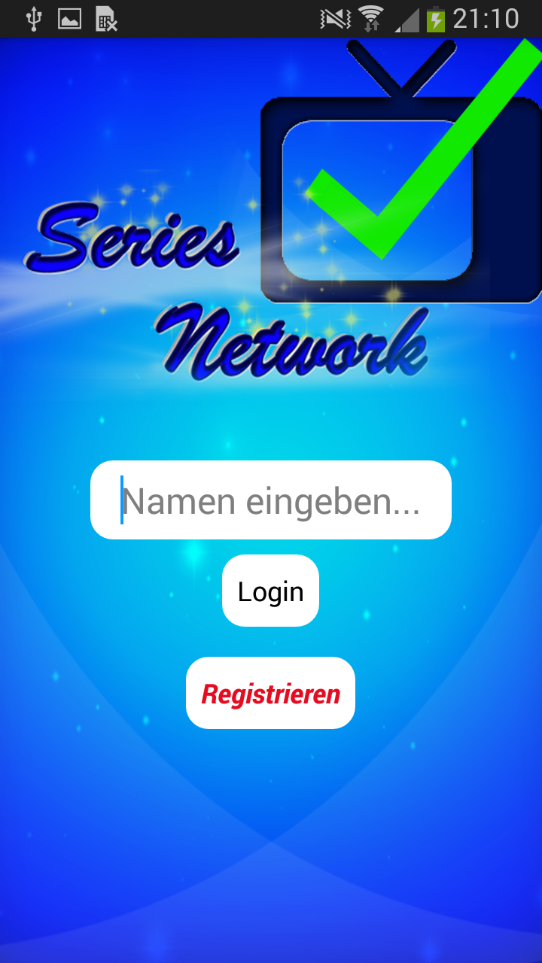

Abbildung 1: Login-Screen der Applikation

Der Startbildschirm besteht aus 4 Elementen einer GridView, welche für die 4 Hauptfunktionalitäten der App stehen und bildet somit die zentrale Anlaufstelle der App. Von hier aus gelangt der Nutzer zu allen wichtigen Funktionen, die die App bietet.

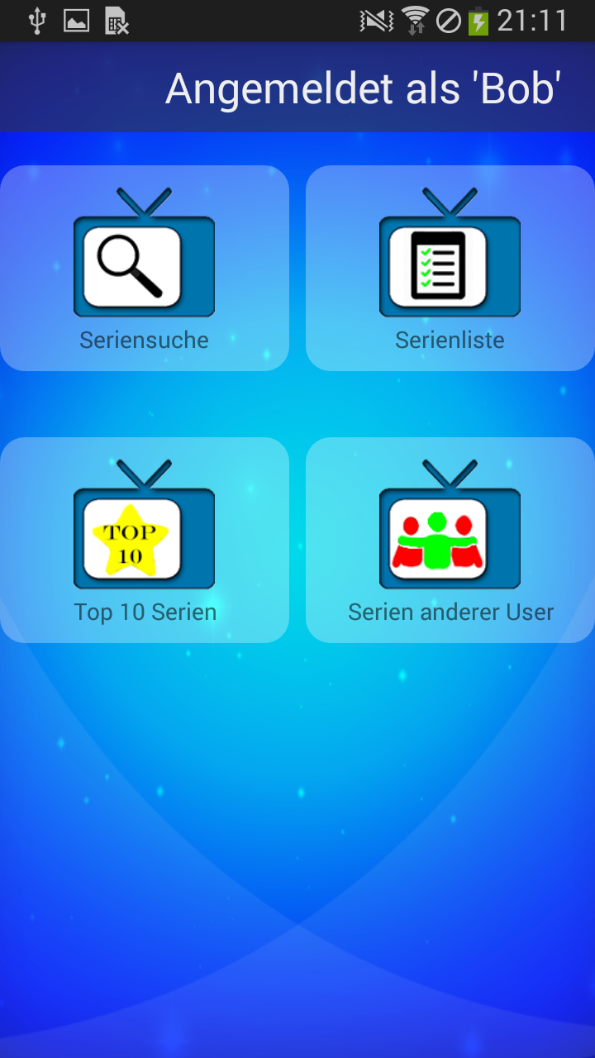

Abbildung 2: Startseite der Applikation

Der Suchbildschirm besteht aus einem EditText, in welchem der Nutzer einen Seriennamen eingeben kann, einem Button, welcher die Suche nach der eingegebenen Serie startet und einer ListView, in der die Ergebnisse der Suche angezeigt werden.



Abbildung 3: Seriensuche - Screen

Im Listen- beziehungsweise Top 10 Screen befindet sich lediglich eine ListView, um die jeweiligen Serien anzuzeigen. Der Nutzer kann Elemente der Liste auswählen, um Detailinformationen über die jeweilige Serie anzusehen und die Serie zur eigenen Serienliste hinzuzufügen.

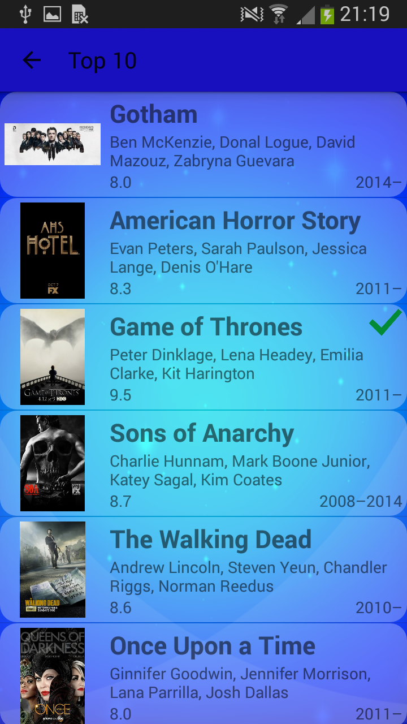

Abbildung 4: Listenansicht der Serien

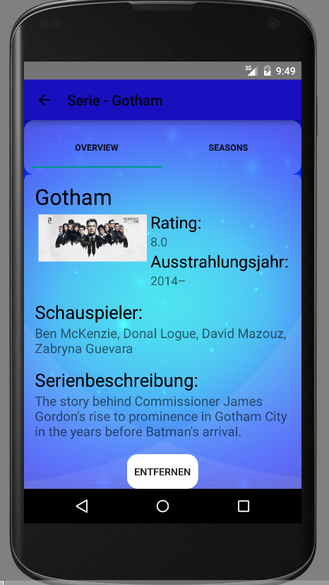Der Serienübersichtsbildschirm besteht aus diversen TextViews, in welchen Informationen zur Serie angezeigt werden, einem ImageView, in dem ein Bild zur Serie angezeigt wird und einem Button, mit dem der Nutzer die Serie zur Serienliste hinzufügen oder aus eben jener löschen kann.

Abbildung : Detailansicht der Serie

Der AndereUserbildschirm besteht aus einer ListView, in der die Nutzer der App, mitsamt der Anzahl ihrer gespeicherten Serien angezeigt werden.

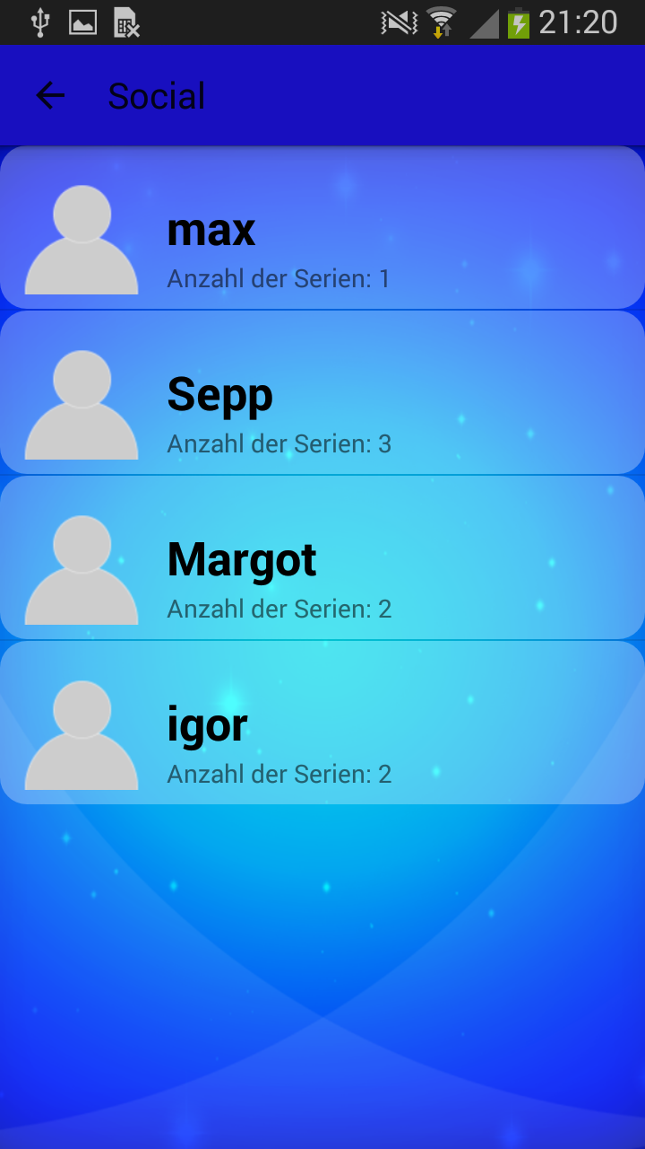

Abbildung 6: Andere User in einer Listenansicht

# Testing

Da uns keine Usability Engineering Gruppe zugewiesen wurde, mussten wir eigene Testpersonen akquirieren. Dafür hat jeder aus unserer Gruppe Anfang bis Mitte September drei Testpersonen aus seinem Freundeskreis für den Probandentest herangengezogen. Diese sollten von uns drei formulierte Tasks durchführen, die zu jenem Zeitpunkt schon durchführbar waren. Dabei sollten sie laut mitdenken und Verbesserungsvorschläge äußern.

## Task 1: Finde deine Lieblingsserie und füge sie hinzu:

Die Testpersonen mussten dabei auf Seriensuche drücken und dann ihre Lieblingsserie finden. Diese dann auswählen, an das untere Ende der Activity scrollen und den Hinzufügen-Button betätigen.

Alle Testpersonen haben diese Aufgabe ohne größere Probleme absolviert. Dabei haben zwei Probanden beim ersten Mal ihre Serie nicht gefunden, da sie den Namen der Serie nicht komplett eingegeben haben. Beispielweise sollte „Two and a Half Men“ gefunden werden, es wurde allerdings nur „Two and a h“ eingegeben und kein Ergebnis geliefert. Dies ist allerdings ein Problem der externen Suchfunktion, bei der öfters bei zu ungenauen Queries nicht das richtige Ergebnis geliefert werden konnte. Einmal während des Tests wurde der Suchbutton zweimal betätigt, da das Finden der Serien eine Sekunde gedauert hat. Dies ist auch ein technisches Problem, jedoch haben wir das Design der Buttons verbessert.

## Task 2: Finde die letzte Episode deiner Lieblingsserie

Dafür mussten die Testpersonen die Liste der eigenen Serien öffnen, die Serie auswählen und warten bis die Staffeln angezeigt werden. Dann mussten sie die letzte Staffel öffnen und herunterscrollen um zur letzten Episode zu gelangen.

Dieser Task konnte ohne Probleme durchgeführt werden. Einmal wurde die Serie zunächst im Suche Screen gesucht, anstatt sie aus der eigenen Liste auszuwählen. Daraufhin wurde die Suche so verändert, dass bereits bestehende Serien angeklickt werden können und diese werden in der gewohnten Ansicht gezeigt.

## Task 3: Entferne die Serie aus der deiner Serienliste:

Dabei mussten die Testpersonen ihre Serienliste aufmachen und dort die gerade eingespeicherte Serie öffnen und herunterscrollen. Daraufhin sollte der Entfernen Button durch den User betätigt werden. Diese Aufgabe wurde von jedem Probanden ohne Probleme gemeistert.

Teilweise wurde die Wartezeit auf manche Informationen bemängelt, die aber auch auf eine schlechte Internetverbindung zurück zu führen sind. Des Weiteren wurde das schlichte Design angesprochen, welches aber zu dem Zeitpunkt von uns noch nicht implementiert wurde. Allgemeint wurde die Applikation als positiv aufgenommen den der große Teil der Probanden schauen gerne Serien und waren mindestens einmal in der Situation, in der Sie nicht wussten bei welcher Folge Sie aufgehört haben. Es gab jedoch Kritik an der Darstellung der Suchergebnisse die kurz darauf behoben wurden.

# Finaler Zustand und Ausblick

Im finalen Zustand unserer App haben wir alle unsere Features umgesetzt, die wir in unseren Anforderungen aufgeführt haben und auch das Design haben wir im Großen und Ganzen so umsetzen können, wie wir es uns zu Anfang vorgestellt hatten. Natürlich wäre die App durch weiter Funktionen erweiterbar, die auch in anderen Serienverwaltungsapplikationen umgesetzt wurden, wie beispielsweise in der App „SeriesGuide“. Dort wurden zusätzliche Statistikfunktionen generiert, die anzeigen, wie viele Episoden und wie viele Minuten bereits in das Schauen eine Serie investiert wurden. Auch wir haben für unsere App anfangs einen Statistikteil in Betracht gezogen, diesen jedoch verworfen, da man unter Umständen eher abgeneigt ist, seine verbrachte Zeit vor dem Fernseher angezeigt zu bekommen. Ersteres wäre auch leicht umzusetzen gewesen, jedoch wäre die Errechnung der Minuten etwas schwieriger, da wir keine Möglichkeit haben die Minuten einer Folge abzufragen. Außerdem wäre es möglich eine ProzessBar für jede Serie in der Listenansicht der Serien einzufügen. Diese sollte zeigen wie viele Folgen derzeit draußen sind und wie viele der User als gesehen markiert hat. Als wir jedoch in unseren Tests die Probanden dazu befragt haben ob ihnen das fehlt/ Sie das benötigen, hat keiner dies als Notwendigkeit empfunden.

# Projektmanagement

Angefangen haben wir Mitte Juli, um die Funktionen, das Design etc. festzulegen. Ab dem Zeitpunkt haben wir uns alle 2 Wochen gemeinsam an der Universität getroffen, um mögliche oder aufgetretene Probleme zu besprechen und bevorstehende Funktionen zu besprechen und zu verteilen. Darüber hinaus hatten wir ständigen Kontakt untereinander in Facebook, der sich bis zum Abschluss des Projekts hindurch zog. Für die Codeverwaltung haben wir den Filehost-Dienst GitHub verwendet. Dies bot sich an da wir damit in anderen Projekten schon alle Erfahrungen gesammelt haben. Eine strikte Aufgabeneinteilung fand während des kompletten Projektverlaufs eigentlich nicht statt. Stattdessen haben wir schon beim Designentwurf und für das Testen der Applikation alle einen Beitrag geleistet. Auch für die Dokumentation haben wir uns aufgeteilt und gegenseitig verbessert. Ebenso lief es auch beim programmierteil, bei dem wir manchmal auch Aufgabenbereiche gesplittet oder doppelt mit verschiedenen Ansätzen getätigt haben, um im Zeitplan zu bleiben. Dies hat durchgehen gut geklappt und dank der Absprache in Facebook gab es keine Probleme bei der Aktualisierung des Source-Codes auf der Plattform GitHub.

1. http://www.omdbapi.com/
2. https://api.guidebox.com/
3. https://parse.com/